###### http://www.ellada-russia.ru/images/russian/portal/00001c28.jpg

###### **Ломоносовские**

###### **чтения**

###### **(март 2016)**

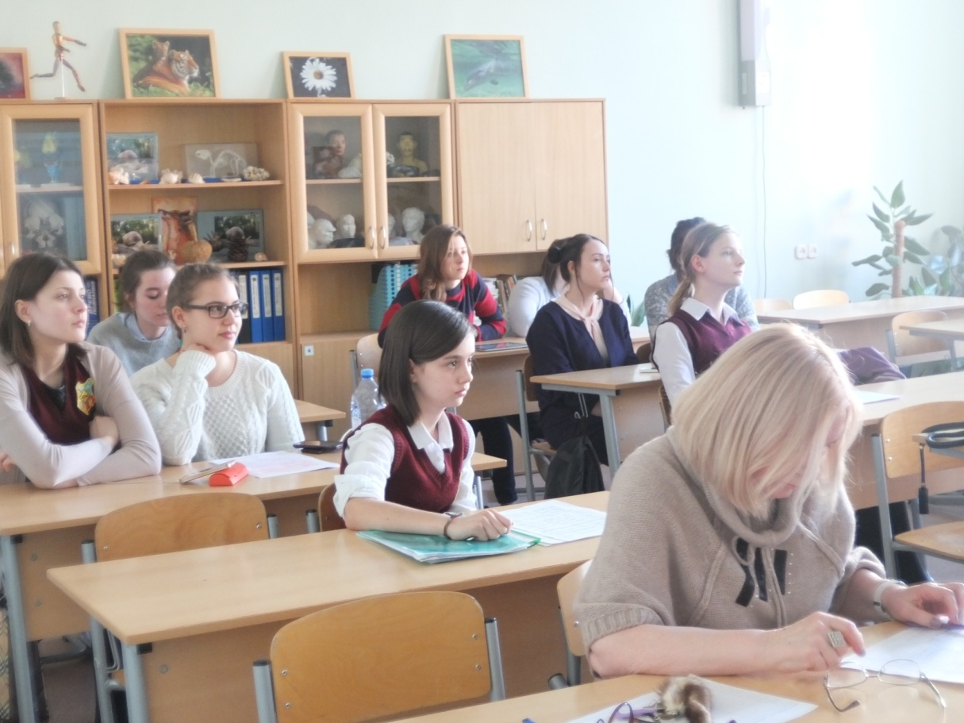

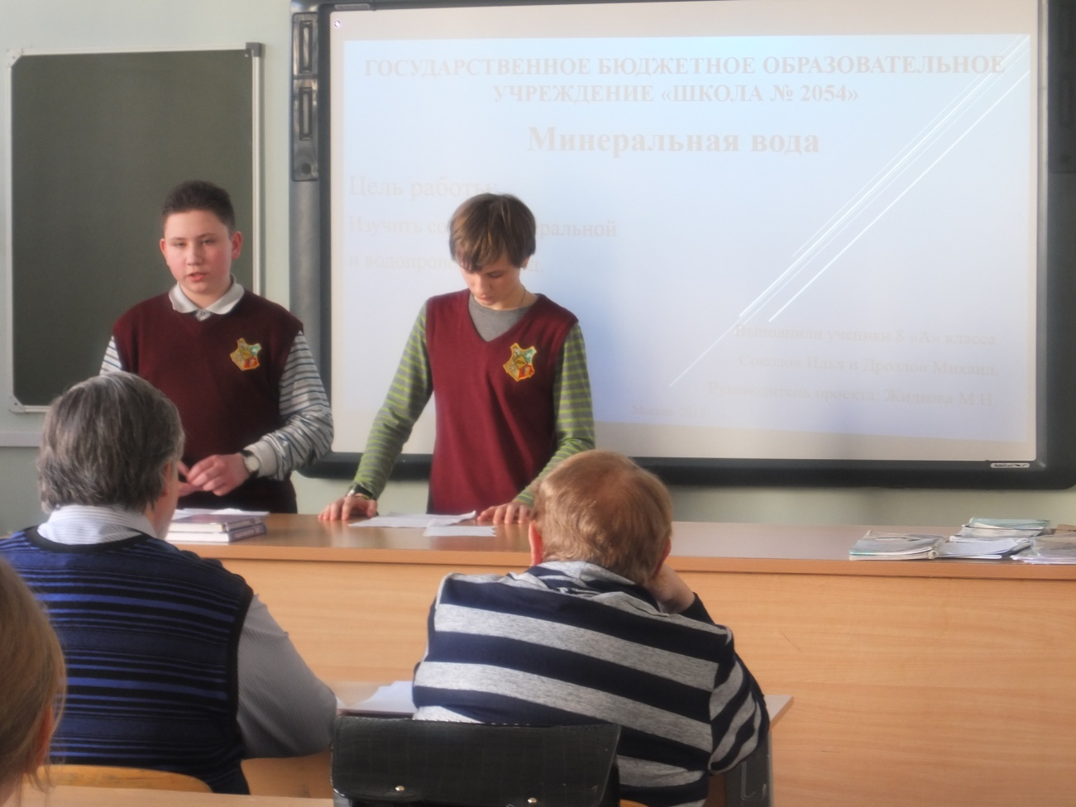

(Защита проекта «Минеральная вода»)

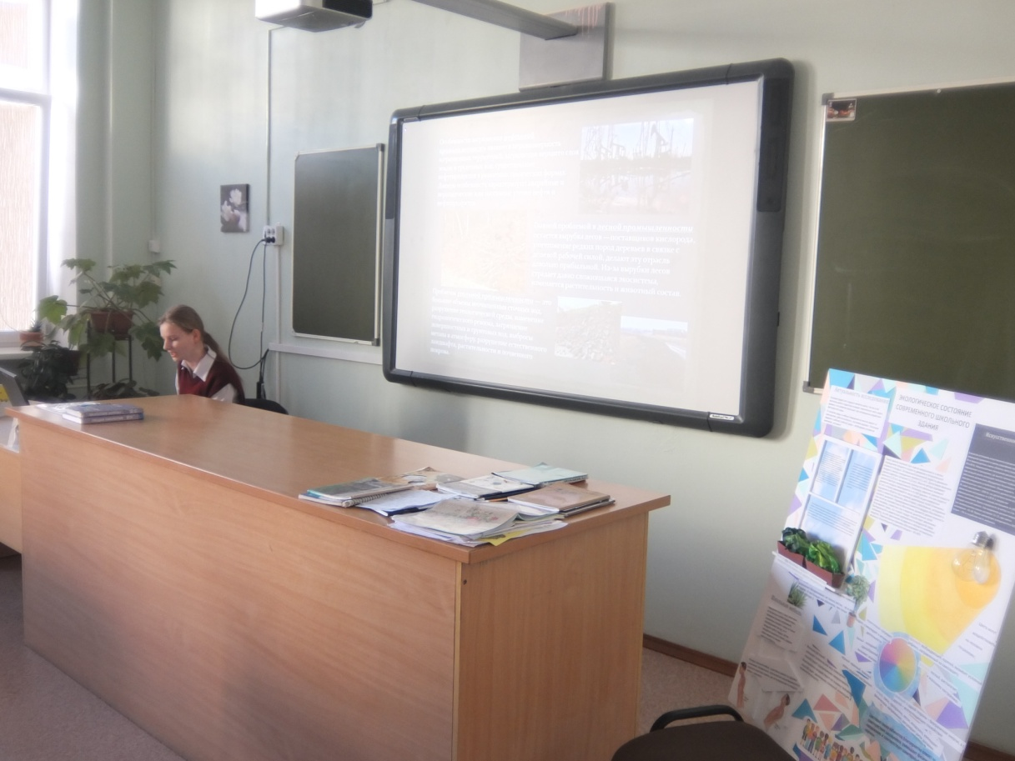

(Защита работы «Глобальные экологические проблемы»)

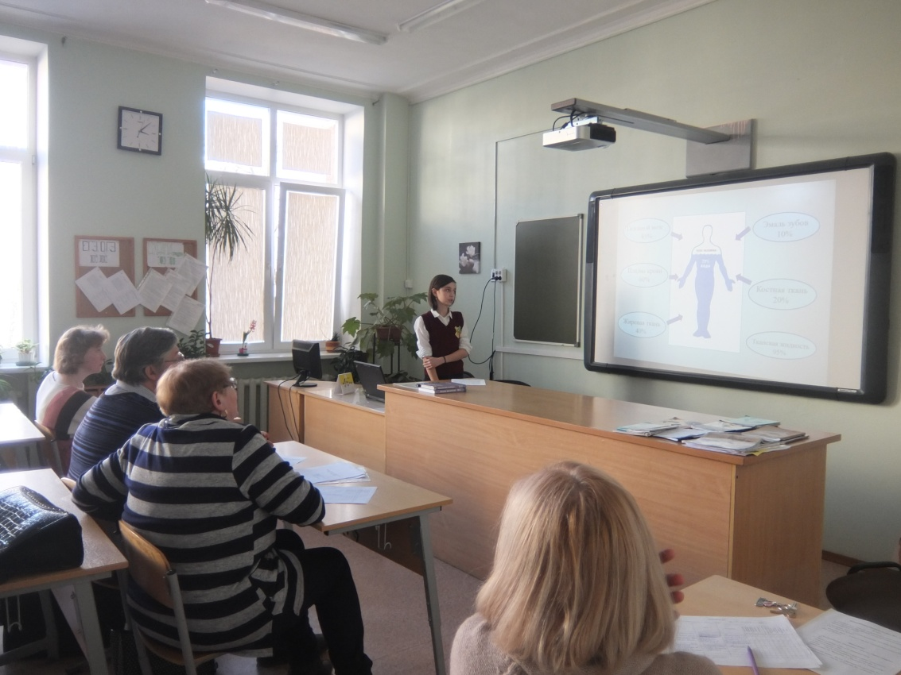

Защита проекта «Вода в нашем доме и её рациональное использование»

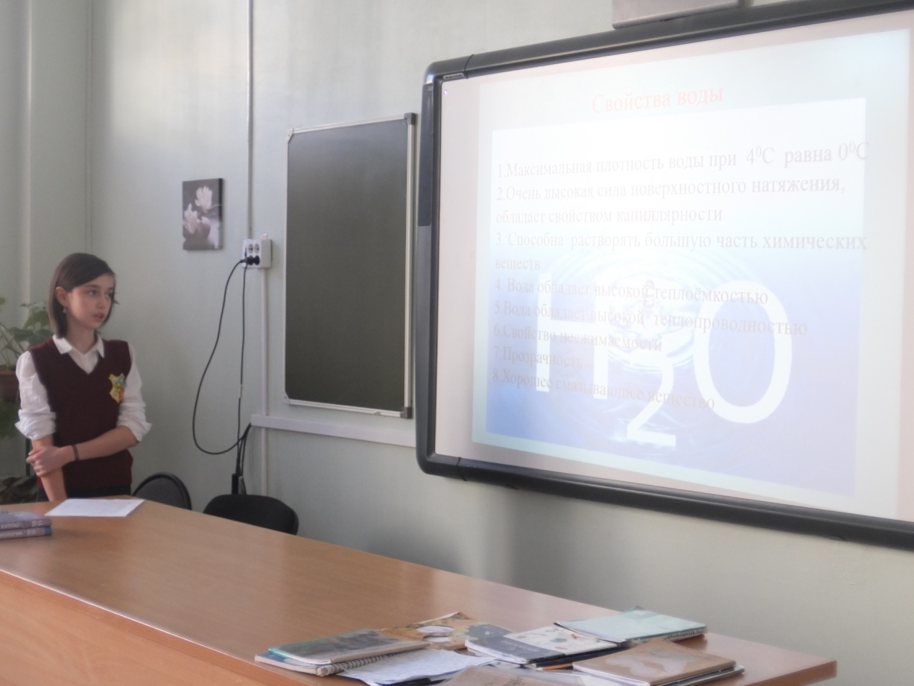

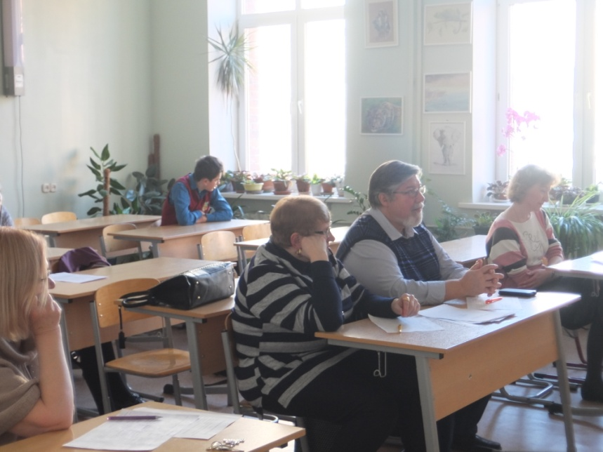

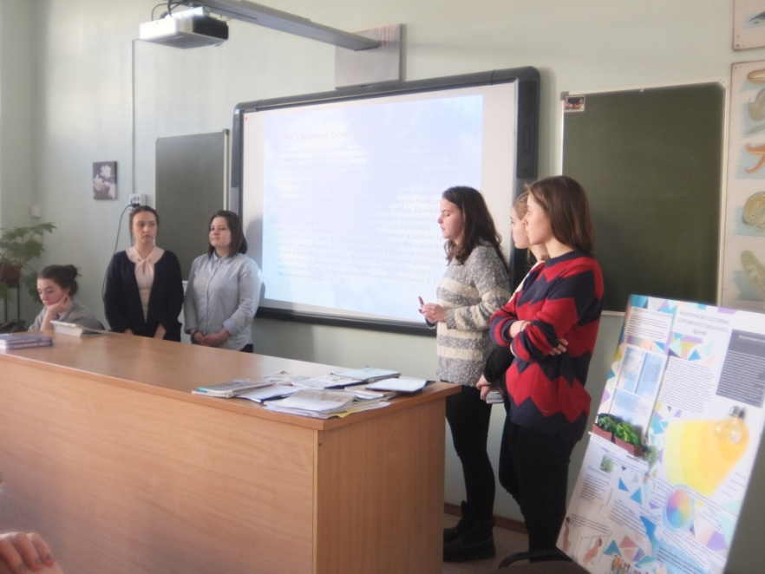

Защита проекта «Экологическое состояние современного школьного здания»

